458 / Teknik Informatika

PROPOSAL PENELITIAN DOSEN

PERANCANGAN SISTEM INFORMASI PEMESANAN RENDANG TELUR PADA TOKO IIM JL.ADINEGORO LUBUK BUAYA PADANG MENGGUNAKAN BAHASA PEMROGRAMAN PHP DAN DATABASE MYSQL

PENGUSUL :
Raahmat , S.Kom
Dhio Saputra , S.Kom, M.Kom / NIDN : 1026129001 Rima Liana Gema , S.Kom, M.Kom / NIDN : 1013098901

UNIVERSITAS PUTRA INDONESIA YPTK PADANG 2018

HALAMAN PENGESAHAN

i

DAFTAR ISI

DAFTAR ISI ii
RINGKASAN v
BAB I 6
PENDAHULUAN 6
  - Latar Belakang Masalah 6
  - Perumusan Masalah 7
  - Ruang Lingkup Penelitian 7
  - Tujuan Penelitian 7
BAB II 8
TINJAUAN PUSTAKA 8
  - Konsep Dasar Sistem Informasi 8
  - Pengertian Sistem 8
  - Karakteristik Sistem 9
  - Pengertian Informasi 10
  - Pengertian Sistem Informasi 11
- Business To Business (B2B) 13
- Business To Costumer (B2C) 14
- Costumer To Business (C2B) 14
- Costumer To Costumer (C2C) 14
- Business To Business To Costumer (B2B2C) 15
- Business To Government (B2G) 15
- Government To Citizen (G2C) 15
- Government to Government (G2G) 16
BAB III 20
METODOLOGI PENELITIAN 20
    - Identifikasi Masalah 21
    - Analisa Masalah 21
    - Menentukan Tujuan Penelitian 21
    - Mempelajari Literatur 21
ii
    - Pengumpulan Data 21
Analisis Sistem 26
Perancangan Sistem 23
Pembangunan Sistem 23
Pengujian Sistem 23
BAB IV BIAYA DAN JADWAL KEGIATAN 25
KESIMPULAN DAN SARAN 39
DAFTAR PUSTAKA 40

iv

RINGKASAN

Internet Teknologi sudah terbukti merupakan salah satu media informasi yang efektif dan efisien dalam penyebaran informasi yang dapat diakses oleh siapa saja, kapan saja dan dimana saja. dengan perkembangan aplikasi web yang semakin pesat sejak munculnya teknologi internet sangat membantu dalam kemudahan serta kecepatan pengiriman, penyampaian dan penerimaan informasi. Selama ini, Toko Iim bergerak dalam bidang pemesanan makanan yaitu rendang telur khas minangkabau, promosi yang ada masih menggunakan fasilitas kertas, brosur, dan fasilitas lainya yang sejenis. Hambatan–hambatan tersebut yang membuat kurang efektifnya promosi produk, serta pelanggan yang ingin melihat informasi makanan rendang telur yang ada pada Toko Iim harus datang langsung ke alamat.Oleh karena itu, penulis tertarik untuk merancang suatu aplikasi promosi dan pemesananrendang telur berbasis web. Sehingga bisa memenuhi keinginan pengguna informasi yang menginginkan kecepatan waktu.

Kata Kunci : E-Commerce, Web, Internet, Rendang

v

BAB I PENDAHULUAN

Latar Belakang Masalah

Rendang telur adalah makanan asli khas masyarakat minangkabau banyak diminati oleh semua orang terutama yaitu keluarga dan orang sekitar juga masyarakat luar daerah, dan berbeda kota pun banyak yang menyukai rendang telur khas minang ini, selain itu juga dapat di konsumsi untuk persediaan makanan yang tak terduga seperti hal nya mahasiswa kesulitan uang untuk sarapan hanya tinggal menyantap rendang telur dan di lengkapi dengan nasi sangat menggugah selera karena rendang telur bersifat tahan juga aman untuk di konsumsi dan murah dapat menghemat pengeluaran yang tak menentu saat nya.
Rendang telur khas minang ini banyak peminat nya baik dari dalam daerah maupun luar daerah dan juga dari luar kota dan sampai Negara luar pun ada yang menyukai rendang telur asli khas masyarakat minangkabau ini,karena itulah internet sangat penting dalam proses pemesanan barang untuk mempermudah kegiatan dan menghemat waktu agar kepercayaan konsumen dapat terjaga dengan sepenuh nya.
Oleh sebab itu sistem yang berjalan pada toko IiM masih menggunakan cara yang manual contohnya dalam pengelohan data dan pencarian data pemesanan, pembuatan laporan yang kurang teliti membutuhkan waktu yang lama. akibatnya sering kali terjadi kesalahan dalam pencatatan pemesanan.

6

Perumusan Masalah

Berdasarkan latar belakang dari pemilihan judul di atas, maka dapat dirumuskan beberapa permasalahan, di antaranya yaitu :
    - Bagaimana membantu Toko Iim dalam Mempromosikan Produknya agar bisa dikenal secara global? ?
    - Bagaimana memasarkan produk supaya lebih luas jangkauannya ?

    - Bagaimana membantu toko iim dalam mengatur penjualannya?

Ruang Lingkup Penelitian

Agar penelitian tidak mengambang dan terarah kepada pokok permasalahan, maka penulis membatasi batasan terhadap masalah-masalah tersebut, adapun batasan-batasan masalah tersebut adalah hanya membahas mengenai pemasaran dann promosi penjualan pada toko Iim saja.

Tujuan Penelitian

Dalam penelitian ini penulis memiliki beberapa tujuan yang ingin di capai. Adapun tujuan tersebut adalah :
    - Merancang sebuah aplikasi untuk membantu toko Iim memasarkan produknya, mempromosikan dan mengatur penjualannya.
    - Mengimplementasikan aplikasi dalam toko Iim untuk membantu mempermudah proses penjualan dan pemasarannya.

BAB II TINJAUAN PUSTAKA

Pada bab ini akan dibahas tentang teori-teori yang digunakan dalam penelitian, yaitu mengenai sistem informasi dan e commerce.

Konsep Dasar Sistem Informasi

Informasi merupakan suatu hal yang sangat dibutuhkan dalam suatu organisasi ataupun instansi. Informasi juga merupakan kebutuhan bagi manajemen di dalam pengambilan keputusan. Suatu sistem informasi berbasis website sekolah merupakan salah satu bentuk media publikasi elektronik yang dapat digunakan sebagai salah satu ‘senjata’ bagi sekolah yang ingin menunjukan jati diri mereka pada masyarakat luas, sekaligus sebagai media informasi bagi orang-orang luar yang ingin mengetahui lebih lengkap seluk beluk tentang sekolah tersebut. Di sisi lain, website sekolah juga bisa dijadikan sebagai ajang promosi sekolah untuk memikat para calon santriwan- santriwati saat tahun ajaran baru. Menurut Riyadi, Retnandi, Deddy (2012).

Pengertian Sistem

Sistem didefinisikan sebagai kumpulan prosedur yang saling berkaitan dan saling terhubung untuk melakukan suatu tugas bersama-sama. Secara garis besar, sebuah sistem terdiri dari tiga komponen utama. Ketiga komponen tersebut mencangkup software, hardware, dan brainware. Ketiga komponen tersebut saling berkaitan.
Sistem adalah kumpulan atau himpunan dari unsur atau variabel-variabel yang saling terkait, saling berinteraksi, dan saling tergantung satu sama lain untuk mencapai tujuan (Tohari, 2017)

Karakteristik Sistem

Sistem mempunyai beberapa karakteristikatau sifat-sifat tertentu, antara lain
    - Komponen Sistem (Component)

Suatu sistem terdiri dari komponen-komponen yang saling berinteraksi,yang artinya salingbekerja sama membentuk suatu kesatuan
    - Batasan Sistem (Boundary)

Merupakan daerah yang membatasi suatu sistem dengan sistem yang lain atau dengan lingkungan kerjanya. Batas suatu sistem menunjukan ruang lingkup (scope) dari sistem tersebut.
    - Lingkungan Luar Sistem (Environment)Suatu sistem yang ada di luar dari batasan- batasan sistem yang dipengaruhi oleh beberapa operasi sistem.

    - Penghubung Sistem (Interface)Suatu media (penghubung) antara satu subsistem dengan subsistem lain nya yang membentuk satu kesatuan,sehingga sumber-sumber daya mengalir dari subsistem yang satu ke subsitem yang lainnya.dengan kata lain
,melalui penghubung, output dari subsistem akan menjadi input bagi subsistem lainnya.

    - Masukan Sistem (Input)

Energi yang masuk ke dalam sistem yang dapat yang dapat berupa masukan yaitu energi yangdimasukkan supaya sistem dapat beroperasi atau masukan sinyal yang merupakan energi yang diproses untuk menghasilkan suatu luaran.
    - Keluaran Sistem (Output)

Hasil energi yang diolah dan diklasifikasikan menjadi keseluruhan yang berguna dan sisa pembuangan

    - Pengolahan Sistem (Process)

suatu sistem dapat mempunyai suatu bagianpengolahan yang akan mengubah masukan menjadi keluaran.
    - Sasaran Sistem (Object)

Sasaran dari sistem sangat menentukan sekalimasukan yang dibutuhkan sistem dan keluaran yang akan di hasilkan sistem. Suatu sistem dikatakan berhasil bila mengenai sasaran atau tujuannya . (Hamim Tohari ; 2014,2)

Pengertian Informasi

Informasi merupakan suatu hal yang sangat dibutuhkan dalam suatu organisasi ataupun instansi. Informasi juga merupakan kebutuhan bagi manajemen di dalam pengambilan keputusan. Suatu sistem informasi berbasis website sekolah merupakan salah satu bentuk media publikasi elektronik yang dapat digunakan sebagai salah satu ‘senjata’ bagi sekolah yang ingin menunjukanjati diri mereka pada masyarakat luas, sekaligus sebagai media informasi bagi orang-orang luar yang ingin mengetahui lebih lengkap seluk beluk tentang sekolah tersebut. Di sisi lain, website sekolah juga bisa dijadikan sebagai ajang promosi sekolah untuk memikat para calon santriwan- santriwati saat tahun ajaran baru. Menurut Riyadi, Retnandi, Deddy (2012).
Informasi adalah data yang telah diolah menjadi bentuk yang lebih bermakna dan berguna bagi penerimanya untuk mengambil keputusan sekarang dan yang akan datang. Informasi adalah data yang telah diolah sedemikian rupa sehingga dapat menambah pengetahuan masyarakat yang menggunakan data tersebut. Berdasarkan beberapa pengertian informasi dari para ahli, dapat disimpulkan bahwa informasi merupakan data yang telah diolah

menjadi suatu bentuk yang bernilai bagi penerimanya dan berguna dalam setiap pengambilan keputusan (Hermawan & Hidayat, 2016).

Pengertian Sistem Informasi

Sistem Informasi (SI) adalah kombinasi dari teknologi informasi dan aktivitas orang yang menggunakan teknologi itu untuk mendukung operasi dan manajemen. Dalam arti yang sangat luas, istilah system informasi yang sering digunakan merujuk kepada interaksi antara orang, proses algoritmik, data, dan teknologi. Dalam pengertian ini, istilah ini digunakan untuk merujuk tidak hanya pada penggunaan sistem pengolahan database Rawat-Inap pada Rumah SakitUmum Aisyiyah Padang, dengan menggunakan komputer diharapkan dapat organisasi Teknologi Informasi dan Komunikasi (TIK). MenurutAnisya (2013).

  - E-Commerce

Pengertian E-Commerce

E-commerce atau dalam bahasa Indonesia yaitu perdagangan elektronik adalah penyebaran pembelian, penjualan, pemasaran barang dan jasa melalui internet. (Rahmi & Imelda, 2019). E-commerce merupakan proses jual beli yang dilakukan dengan bantuan internet kemudian website digunakan sebagai penghubung dalam melakukan transaksi tersebut. (Wahyuni et al., 2020).
E-commerce adalah menggunakan internet dan komputer dengan browser web untuk mengenalkan, menawarkan, membeli dan menjual produk. Manfaat dengan penerapan e- commerce sebuah perusahaan dapat memiliki sebuah pasar internasional. Bisnis dapat dijalankan tanpa harus terbentur pada batas negara dengan adanya teknologi digital. Biaya operasional dapat ditekan sedikit mungkin. Mempercepat waktu pemrosesan dan mengurangi resiko human error. Mengurangi penggunaan kertas dalam berbagai aktifitas pengerjaan mulai

dari mendesain, memproduksi, pengiriman, pendistribusian hingga marketing(Maulana et al., 2015).
E-commerce merupakan sebuah aplikasi menggunakan fasilitas elektronik yang memuat pertukaran informasi melalui jaringan global tentang produk/layanan, transaksi jual beli. Dengan adanya e-commerce, keiginan perusahaan, konsumen, manajemen dalam memangkas service cost ketika menigkatkan mutu barang dan kecepatan pelayanan bisa dipangkas. (Syah et al., n.d.)
Bila dilihat dari perspektif komunikasi, e-commerceadalah penyediaan barang, jasa, informasi atau pembayaran melalui jaringan komputer atau alat elektroniklainnya.
- Bila dilihat dari perspektif proses bisnis, e-commerce adalah aplikasi dari teknologi dengan tujuan mengotomatisasi transaksi bisnis dan langkah- langkah dalam melaksanakan pekerjaan(workflow).
- Bila dilihat dari perspektif pelayanan, e-commerce adalah sebuah alat yang dapat memenuhi kebutuhan perusahaan, konsumen, dan manajemen dengan tujuan meminimalisir biaya pelayanan, meningkatkan kualitas pelayanan kepada konsumen, dan meningkatkan kecepatan pelayanan konsumen.
- Bila dilihat dari perspektif online, e-commerce memungkinkan dilaksanakannya proses jual beli produk dan informasi melalui Internet dan layanan onlinelainnya.

Sejarah E-Commerce

E-commerce pertama kalinya dikenalkan pada tahun 1994 saat banner-elektronik pertama kali digunakan untuk maksud promosi dan periklanan di suatu halaman web (situs). Menurut Penelitian Forrester, perdagangan elektronik menghasilkan penjualan seharga AS$12, 2 miliar tahun 2003. Menurut laporan lain pada bulan Oktober 2006 yang lalu,

pendapatan ritel online yang berbentuk non-travel di Amerika Serikat diramalkan akan meraih seperempat trilyun dolar US pada tahun 2011.
Perdagangan elektronik sudah berkembang sejalan dengan waktu. Awalnya, perdagangan elektronik berarti pemakaian transaksi komersial, seperti pemakaian EDI (Electronic Data Interchange) untuk mengirim dokumen komersial seperti pesanan pembelian atau invoice dengan cara elektronik. Lalu dia berkembang jadi suatu kegiatan yang memiliki arti yang lebih tepat “perdagangan web” pembelian barang dan jasa melalui World Wide Web lewat server aman (HTTPS), protokol server khusus yang memakai enkripsi untuk merahasiakan data utama pelanggan.

Klasifikasi E-Commerce

E-Commerce dapat diklasifikasikan berdasarkan beberapa aspek. Berikut ini klasifikasi

  - ommerce berdasarkan pada sifat transaksinya yaitu (Efraim Turban et al., 2018) :

    - Business To Business (B2B)

Business To Business (B2B) adalah e-commerce berdasarkan pertukaran data atau produk (yaitu suku cadang) antar bisnis yang menggunakan playform online (Gordini & Veglio, 2017). Proses E-Commerce bertipe B2B ini melibatkan perusahaan atau organisasi yang dapat bertindak sebagai pembeli atau penjual. B2B e-commerce meliputi semua transaksi elektronik barang atau jasa yang dilakukan antar perusahaan. Produsen dan pedagang tradisional biasanya menggunakan jenis e-commerce ini.
Umumnya e-commercedengan jenis ini dilakukan dengan menggunakan EDI (Electronic Data Interchange) dan email dalam proses pembelian barang dan jasa, informasi dan konsultasi, atau pengiriman dan permintaan proposal bisnis.

EDI (Electronic Data Interchange) adalah proses transfer data yang terstruktur dalam format standar yang disetujui dari satu sistem komputer ke sistem komputer lainnya, dalam bentuk elektronik.
    - Business To Costumer (B2C)

Business To Costumer (B2C) e-commerce yang melibatkan penjualan langsung produk konsumen online potensial (Turban et al., 2017) telah menjadi bentuk e- commerce yang paling banyak dieksplorasi (Kim & Niehm, 2009).
Pada e-commerce bertipe B2C transaksi terjadi dalam skala kecil sehingga tidak hanya organisasi tetapi individu dapat terlibat pada pelaksanaan transaksi tersebut. Tipe e-commerce ini biasa disebut E-Tailing. E-Tailing adalah aktifitas retailyang dijalankan secara online di internet. Terdapat dua aktifitas umum yang selama ini terjadi pada aktifitas e-commerce yang bertipe B2C ini yaitu (Efraim Turban et al., 2018):
    - Costumer To Business (C2B)

C2B adalah e-commerce di mana konsumen membuat produk mereka tersedia secara online untuk ditawar dan dibeli oleh perusahaan (Wang et al., 2016). Bentuk lain dari C2B ini adalah perdagangan elektronik model bisnis, dimana konsumen menawarkan produk dan jasa untuk perusahaan dan perusahaan membayar mereka.
    - Costumer To Costumer (C2C)

C2C adalah bentuk e-commerce yang didasarkan pada pertukaran produk antara konsumen individu (Wu et al., 2015). Costumer To Costumer (C2C) merupakan model bisnis dimana konsumen bertindak sebagai penjual atau penyedia jasa yang menyediakan barang atau jasanya ke konsumen lainnya secara langsung tanpa

melalui perantara. Dunia maya atau internet merupakan tempat paling cocok untuk bisnis model seperti ini.
    - Business To Business To Costumer (B2B2C)

Pada e-commerce tipe ini, sebuah perusahaan menyediakan produk atau jasa kepada sebuah perusahaan lainnya. Perusahaan lain tersebut kemudian menyediakan produk atau jasa kepada individu yang bertindak sebagai konsumen. Business To Business To Costumermerupakan gabungan dari B2B dan B2C dimana kegiatannya berupa perusahaan tidak hanya menyediakan produk atau jasa mereka untuk perusahaan lain, melainkan juga disediakan untuk kostumer.
    - Business To Government (B2G)

Business To Government (B2G) merupakan model bisnis yang mengacu pada usaha menjual produk, jasa atau informasi kepada pemerintah atau instansi pemerintah. B2G jaringan atau model menyediakan cara bagi perusahaan untuk mengajukan tawaran pada proyek-proyek pemerintah atau produk yang mungkin pemerintah membeli atau kebutuhan organisasi mereka. Hal ini dapat mencakup organisasi sektor publik yang mengusulkan tawaran.
    - Government To Citizen (G2C)

Penyampaian layanan publik dan informasi satu arah oleh pemerintah ke masyarakat, Memungkinkan pertukaran informasi dan komunikasi antara masyarakat dan pemerintah. contoh G2C adalah Pajak online, mencari Pekerjaan, Layanan Jaminan sosial, Dokumen pribadi (Kelahiran dan Akte perkawinan, Aplikasi Paspor, Lisensi Pengarah), Layanan imigrasi,Layanan kesehatan, Beasiswa, penanggulangan bencana.

    - Government to Government (G2G)

Government to Government (G2G) merupakan Web pemerintah yang dibuat, bertujuan untuk memenuhi berbagai macam informasi yang dibutuhkan antara pemerintahan yang satu dengan pemerintahan yang lainnya, dengan tujuan yaitu untuk memperlancar & mempermudah kerjasama antara pemerintahan- pemerintahan yang bersangkutan.

Komponen E-Commerce

Pada e-commerce terdapat mekanisme-mekanisme tertentu yang unik dan berbeda dibandingkan dengan mekanisme-mekanisme yang terdapat pada traditional commerce. Dalam mekanisme pasar e-commerce, terdapat beberapa komponen yang terlibat, yakni (Efraim Turban et al., 2018):
      - Customer

Costumer merupakan para pengguna Internet yang dapat dijadikan sebagai target pasar yang potensial untuk diberikan penawaran berupa produk, jasa, atau informasi oleh parapenjual.
      - Penjual

Penjual merupakan pihak yang menawarkan produk, jasa, atau informasi kepada para customer baik individu maupun organisasi. Proses penjualandapat dilakukan secara langsung melalui website yang dimiliki oleh penjual tersebut atau melalui marketplace.
      - Produk

Salah satu perbedaan antara e-commerce dengan traditional commerce terletak pada produk yang dijual. Pada dunia maya, penjual dapat menjual produk digital. Produk digital yang dapat dikirimkan secara langsung melalui Internet.

      - Infrastruktur

Infrastruktur pasar yang menggunakan media elektronik meliputi perangkat keras, perangkat lunak, dan juga sistemjaringannya.
      - Frontend

Front end merupakan aplikasi web yang dapat berinteraksi dengan pengguna secara langsung. Beberapa proses bisnis pada front end ini antara lain: portal penjual, katalog elektronik, shopping cart, mesin pencari dan paymentgateway.
      - Backend

Back end merupakan aplikasi yang secara tidak langsung mendukung aplikasi front end. Semua aktivitas yang berkaitan dengan pemesanan barang, manajemen inventori, proses pembayaran, packaging, dan pengiriman barang termasuk dalam bisnis proses back end.
      - Intermediary

Intermediary merupakan pihak ketiga yang menjembatani antara produsen dengan konsumen. Online intermediary membantu mempertemukan pembeli dan penjual, menyediakan infrastruktur, serta membantu penjual dan pembeli dalam menyelesaikan proses transaksi. Intermediary tidak hanya perusahaan atau organisasi tetapi dapat juga individu. Contoh intermediary misalnya broker dan distributor.
      - Partner bisnislain

Partner bisnis merupakan pihak selain intermediary yang melakukan kolaborasi dengan produsen.
      - Supportservices

Ada banyak support services yang saat ini beredar di dunia maya mulai dari sertifikasi dan trust service, yang menjamin keamanan sampai pada knowledge provider.

Manfaat E-Commerce

Manfaat yang dapat diperoleh dari e-commerce bagi organisasi menurut Suyanto (2003:50) adalah:
- Memperluas market place hingga ke pasar nasional dan international;

- Menurunkan biaya pembuatan, pemrosesan, pendistribusian, penyimpanan dan pencarian informasi yang menggunakan kertas;
- Memungkinkan pengurangan inventory dan overhead dengan menyederhanakan supply chain dan management tipe “pull”;
- Mengurangi waktuantara outlay modal dan penerimaan produk dan jasa;

- Mendukung upaya-upaya businessprocess reengineering;

- Memperkecil biaya telekomunikasi;

- Akses informasi lebih cepat.

Selain mempunyai manfaat bagi perusahaan, menurut Suyanto e-commerce juga mempunyaimanfaat bagi konsumen, yaitu:
- Memungkinkan pelanggan untuk berbelanja atau melakukan transaksi lain selama 24 jam sehari sepanjang tahun dari hampir setiap lokasi dengan menggunakan fasilitas Wi-Fi;
- Memberikan lebih banyak pilihan kepada pelanggan;

- Pengiriman menjadi sangat cepat;

- Pelanggan bisa menerima informasi yang relevan secara detail dalam hitungan detik, bukan lagi hari atau minggu;
- Memberi tempat bagi para pelanggan lain di electronic community dan bertukar pikiran serta pengalaman;
- Memudahkanpersaingan yang ada pada akhirnya akan menghasilkan diskon secara substansia.

Selain manfaat terhadap organisasi, konsumen e-commerce juga mempunyai manfaat bagimasyarakat, antara lain:
- Memungkinkan orang untuk bekerja di dalam rumah dan tidak haruskeluar rumah untuk berbelanja sehingga menurunkan arus kepadatan lalu lintas di jalan serta mengurangi polusi udara;
- Memungkinkan sejumlah barang dagangan dijual dengan hargalebih rendah;

- Memungkinkan orang di negara-negara dunia ketiga dan wilayah pedesaan untuk menikmati aneka produk dan jasa yang akan susah mereka dapatkan tanpa e- commerce.(Syah et al., n.d.).

BAB III METODOLOGI PENELITIAN

Pada bab ini dijelaskan beberapa prosedur, langkah – langkah serta mekanisme dalam implementasi sistem, metodologi dan kerangka kerja penelitian yang berisi pengumpulan data, analisa data, analisa sistem, perancangan sistem, pengujian dan implementasi sistem.

Kerangka Kerja Penelitian

Kerangka kerja penelitian ini dilakukan dan dilaksanakan dengan cara sistematik sebagai pedoman penulis dalam melaksanakan penelitian agar hasil yang dicapai tidak menyimpang dari tujuan yang sudah ditentukan sebelumnya. Kerangka kerja ini merupakan langkah-langkah yang akan dilakukan dalam rangka menyelesaikan masalah yang akan dibahas.
Identifikasi Masalah
Analisa Masalah
Menentukan Tujuan Penelitian
Mempelajari Literatur
Mengumpulkan Data
Analisa Sistem
Perancangan Sistem
Pembangunan Sistem
Pengujian Sistem

Gambar 3.1 Kerangka Kerja Penelitian

20

Uraian Kerangka Kerja

Pembahasan ini berisi penjelasan tentang kerangka kerja penelitian atau struktur kerja yang dilakukan dalam penelitian ini.

Identifikasi Masalah

Kerangka kerja ini dimulai dari identifikasi masalah, yang bertujuan untuk menjaga kosistensi dari penelitian ini sehingga penelitian ini lebih terarah, sehingga tujuan dari penelitian yang diharapkan dapat tercapai.

Analisa Masalah

Dalam melakukan analisa masalah peneliti melakukan beberapa metode diantaranya adalah metode diskriptif, dalam metode ini dilakukan pengumpulan data kemudian disusun, dikelompokan, dianalisa sehingga diperoleh beberapa gambaran yang jelas pada masalah penelitian. Sehingga dari masalah tersebut dapat ditarik suatu kesimpulan untuk mendapatkan suatu solusi penyelesaian masalah.

Menentukan Tujuan Penelitian

Berdasarkan pada ruang lingkup masalah, analisa masalah yang telah dibuat pada tahap sebelumnya, tahap berikutnya adalah menentukan tujuan penelitian yang bertujuan untuk memperjelas kerangka tentang apa saja yang menjadi sasaran dari penelitian ini.

Mempelajari Literatur

Tahap selanjutnya adalah mempelajari literatur, jurnal, buku-buku yang berhubungan dengan penelitian (masalah yang sudah diidentifikasi), hal ini perlu dilakukan mengingat semakin banyak pengetahuan yang dimasukan dalam sistem pakar akan menghasilkan tingkat keakuratan hasil yang lebih tinggi.

Pengumpulan Data

Pengumpulan data dan informasi pada tahap ini dilakukan untuk megetahui mendapatkan data dan informasi yang nantinya akan mendukung penelitian ini, dalam pengumpulan data, terdapat beberapa metode yang digunakan yaitu penelitian lapangan (field

research), penelitian perpustakaan (library research), serta penelitan laboratorium (laboratory research).

- Penelitian Lapangan (Field Research)
Penelitian lapangan yang dikenal juga dengan field research merupakan penelitian yang dilakukan untuk mendapatkan informasi tentang kriteria calon karyawan yang dibutuhkan oleh perusahaan. Penelitian ini dilakukan dengan menggunakan beberapa cara diantaranya wawancara dengan pemilik toko, dimana nantinya penelitian ini saling melengkapi dengan penelitian yang lain, sehingga data yang diinginkan dapat tercapai yaitu dengan data yang lengkap dan akurat.

- Penelitian Perpustakaan (Library Research)
Penelitian ini dilakukan untuk melengkapi pembendaharaan kaidah, konsep, teori dan lain- lain. Penelitian ini juga dilakukan melalui buku-buku, jurnal-jurnal, majalah-majalah yang ada hubungannya dengan penelitian ini maupun referensi yang lain. Penelitian ini ditujukan untuk mengumpulkan data, baik data primer maupun data skunder, di mana semua data tersebut sangat di butuhkan dalam penelitian ini.

- Penelitian Laboratorium (Laboratory Research)

Penelitian yang dilakukan dengan cara research labor komputer guna mempraktekan langsung hasil analisa yang bertujuan untuk menguji kebenaran suatu sistem yang dirancang.
Adapun perangkat yang digunakan dalam penyusunan penelitian ini adalah :
  - Perangkat keras, perangkat ini terdiri dari :
    - Satu unit laptop Asus intel Core i3
    - Hardisk 500 GB
    - Dan beberapa perangkat keras pendukung lainnya
  - Perangkat lunak, perangkat ini terdiri dari:
    - Sistem Operasi Microsoft Windows 8
    - Database mysql.
    - Microsoft office 2007.
    - Microsoft Visio 2007.
    - Dan beberapa pendukung perangkat lunak lainnya

Analisis Sistem

Analisis sistem dapat didefinisikan sebagai penguraian dari suatu sistem informasi yang utuh. Setelah pengumpulan data maka langkah selanjutnya analisis sistem yang dirancang berdasarkan identifikasi masalah dan data yang didapat untuk menentukan fakta apa saja yang mempengaruhi gangguan belajar pada anak yang akan dijadikan variabel nantinya untuk menghasilkan output ganggua belajar seperti gangguan membaca, menulis dan menghitung.

Perancangan Sistem

Tahap ini akan dilakukan proses perancangan dan metode sistem pakar deteksi gangguan belajar pada anak usia dini. Perancangan dari model sistem dengan menentukan rancangan input yang akan digunakan di dalam sistem ini. Dalam perancangan sistem ini hal- hal yang akan dilakukan adalah

      - Perancangan Model

Model merupakan gambaran dari solusi yang akan dihasilkan, sehingga dari model yang ada, kita dapat mengetahui dan menggambarkan apa yang akan dihasilkan dari proses yang dilakukan nantinya. Dengan demikian kita mempunyai pedoman didalam merancang suatu sistem.

      - Perancangan Input

Berdasarkan teknik-teknik yang digunakan di atas, maka dapat dilakukan perancangan input dari sistem ini sehingga proses berikutnya dapat dilakukan berdasarkan perancangan input tersebut.

Pembangunan Sistem

Tahap ini membahas tentang pembangunan dari sistem dengan langkah-langkah yang telah dilakukan pada identifikasi masalah dan menganalisa pengetahuan dimasukan kedalam sistem pakar, dan melakukan pengujian dan perbaikan sistem sehingga sesuai kreteria yang diinginkan.

Pengujian Sistem

Tahap berikutnya setelah perancangan dan pembangunan sistem adalah pengujian sistem. Hal ini dilakukan untuk melihat sejauh mana sistem baru ini mampu memecahkan permasalahan. Pengujian dilakukan dengan menguji sistem pemesanan yang telah dibuat apakah sudah sesuai dan dapat membantu toko secara baik.

BAB IV ANALISA DAN HASIL

Analisa Sistem

Analisa sistem dapat didefinisikan sebagai sebuah kegiatan yang dilakukan untuk mengetahui masalah-masalah, hambatan-hambatan atau kendala-kendala yang terjadi pada yang sistem yang sedang berjalan atau sedang digunakan agar dapat diperbaiki. Biasanya analisa sistem dilakukan sebelum perancangan sistem, hal ini dilakukan untuk mempermudah kita dalam melakukan kegiatan perancangan nantinya. Pada tahap inilah kebutuhan akan pemakai sistem didefinisikan sebelum akhirnya akan dirancang menjadi sebuah sistem utuh yang siap digunakan. Analisa sistem dilakukan agar penemuan masalah yang ada, dapat diketahui penyebab, sehingga dari analisa masalah itu dapat dirumuskan pemecahan masalah.

Perancangan Sistem Menggunakan UML

Unified Modelling Language (UML) adalah sebuah "bahasa" yang telah menjadi standar dalam industri untuk visualisasi, merancang dan mendokumentasikan sistem piranti lunak.UML menawarkan sebuah standar untuk merancang model sebuah sistem.Dengan menggunakan UML kita dapat membuat model untuk semua jenis aplikasi piranti lunak, dimana aplikasi tersebut dapat berjalan pada piranti keras, sistem operasi dan jaringan apapun, serta ditulis dalam bahasa pemrograman apapun. Adapun UML yang dirancang dalam pembuatan sistem ini sebagai berikut:

Use Case Diagram

Use case Diagram, menggambarkan sekelompok Use case dan aktor yang disertai dengan hubungan diantaranya. Use case diagram dapat sangat membantu bila kita sedang

menyusun requirement sebuah sistem, mengkomunikasikan rancangan dengan klien dan merancang test caseuntuk semua feature yang ada pada sistem. Berikut ini adalah use case diagram dari sistem penjualan dan pemesanan Toko Iim, dapat dilihat pada gambar dibawah ini. :

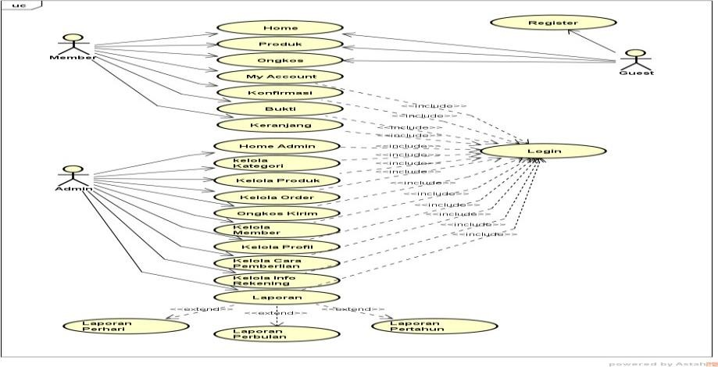
Gambar 4.1 Use CaseDiagram

Class Diagram

Class diagram menampilkan eksistensi atau keberadaan dari class-class dan hubungan (relationship) dalam desain logikal dari sebuah sistem.Class adalah sebuah spesifikasi yang jika diinstansiasi akan menghasilkan sebuah objek dan merupakan inti dari pengembangan dan desain berorientasi objek. Class menggambarkan keadaan (atribut/properti) suatu sistem, sekaligus menawarkan layanan untuk memanipulasi keadaan tersebut (metoda/fungsi). Berikut ini adalah class diagram dari sistem penjulan dan pemesanan Toko Iim, dapat dilihat pada gambar dibawah ini:

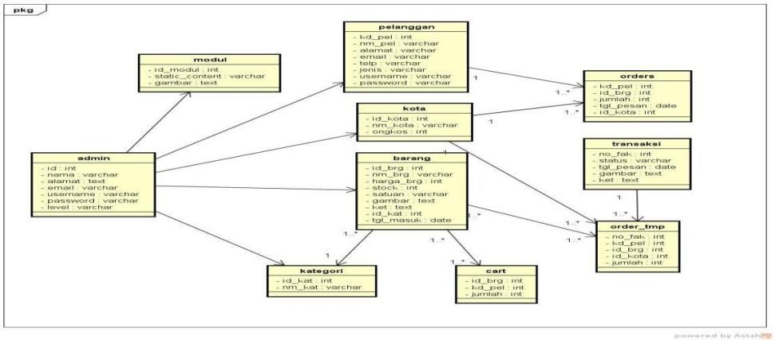

Gambar 4.2 ClassDiagram

Activity Diagram

Activity Diagram Admin
Activity Diagram Admin terlihat pada gambar dibawah ini :

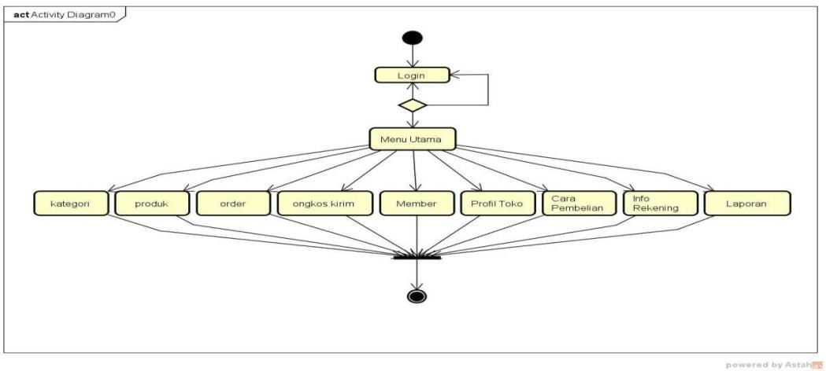

Gambar 4.3 Activity DiagramAdmin

Activity Diagram Member
Activity Diagram Member terlihat pada gambar dibawah ini :
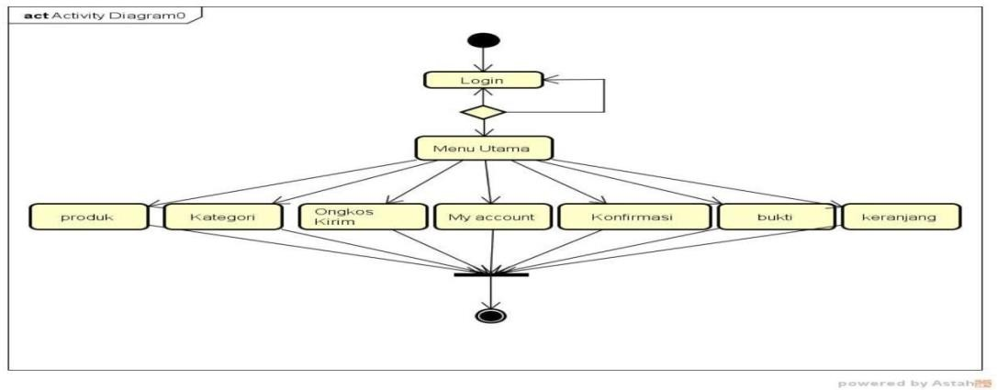

Gambar 4.4 Activity DiagramMember

Activity Diagram Guest

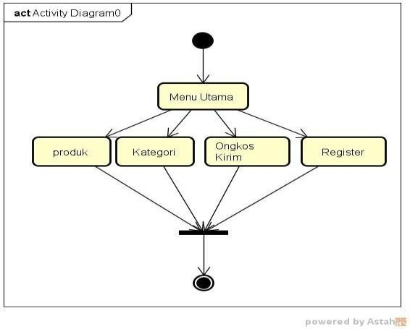
Activity Diagram Guest terlihat pada gambardibawah ini :

Gambar 4.5 Activity DiagramGuest

Sequence Diagram

Sequence Diagram Login Member

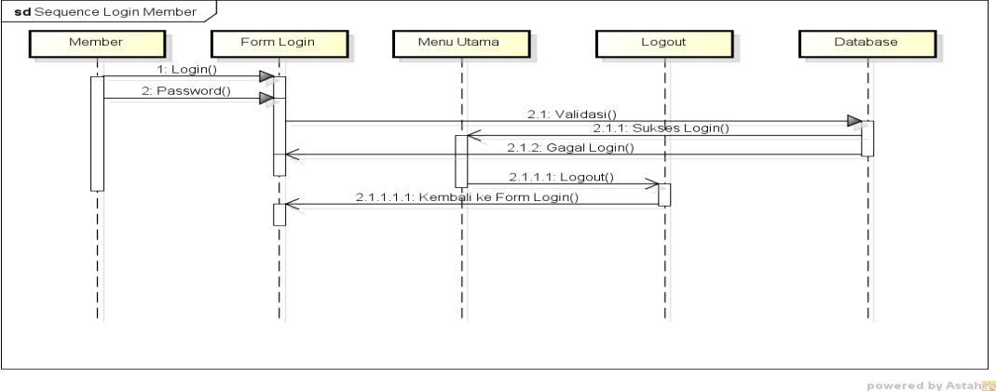
Sequence Diagram Login Member untuk melakukan login pada aplikasi penjualan danpemesanan terlihat pada gambar dibawah ini :

Gambar 4.6 Sequence Diagram Login Member

Sequence Diagram Produk

Sequence Diagram Produk menjelaskan urutan langkah-langkah yang dilakukan memberuntuk menggunakann menu Produk di bawah ini:
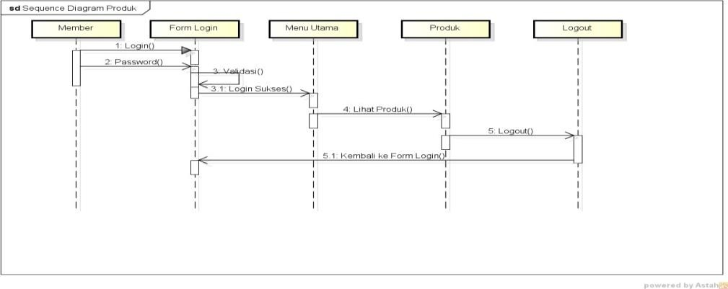

Gambar 4.6 Sequence Diagram Produk

ProdukSequence Diagram Login Admin

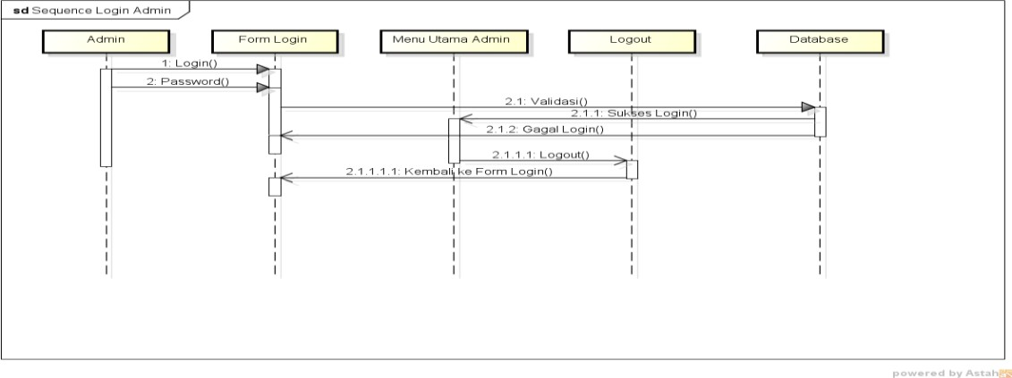
Sequence Diagram Login Admin menjelaskan urutan langkah-langkah yang dilakukan admin untuk login kedalam sistem. Berikut adalah Sequence Diagram Admin login yangdapat dilihat pada gambar dibawah ini :
Gambar 4.7 Sequence Diagram Login Admin

Sequence Diagram Konfirmasi Order

Sequence Diagram Konfirmasi Order menjelaskan urutan langkah-langkah yang dilakukan admin untuk menggunakan menu order. Berikut adalah Sequence Diagram Konfirmasi Order yangdapat dilihat pada gambar dibawah ini :
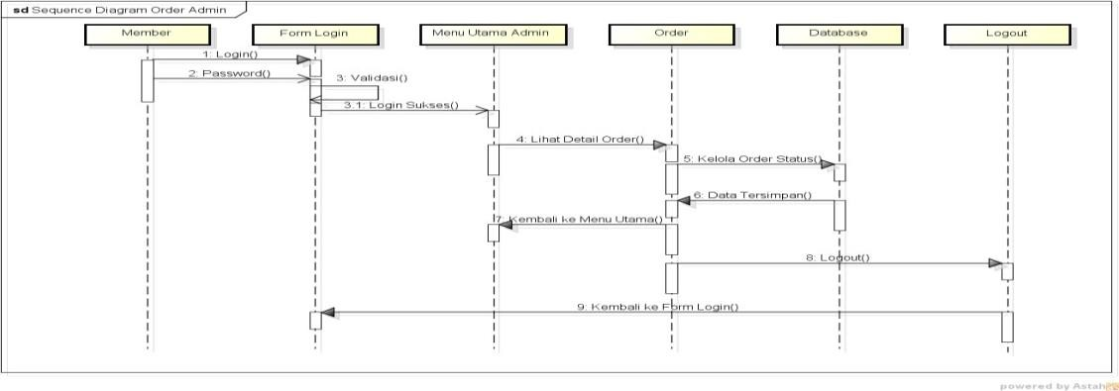
Gambar 4.8 Sequence Diagram Konfirmasi

Sequence Diagram Kategori admin

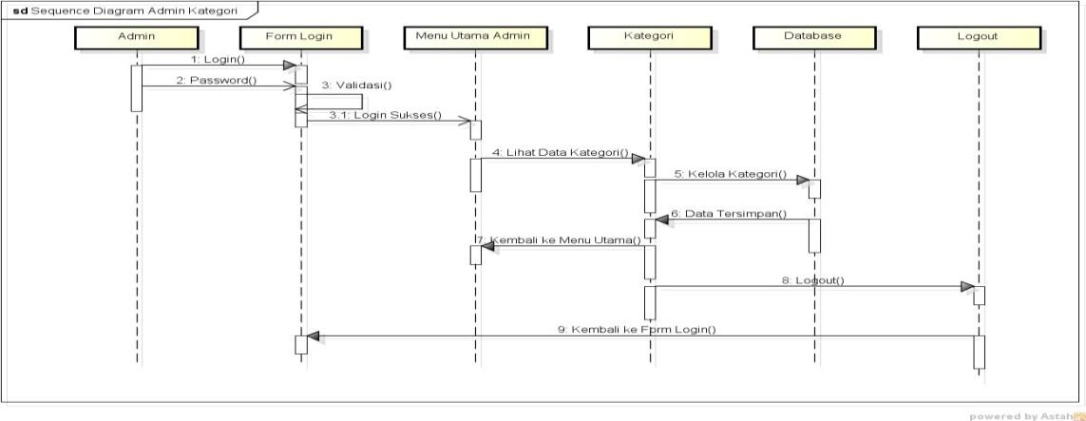
Gambar 4.9 Sequence Diagram Admin Kategori

BAB V IMPLEMENTASI DAN PENGUJIAN

Implementasi

Implementasi sistem merupakan tahap meletakan sistem supaya siap untuk dioperasikan. Di dalam implementasi sistem ada beberapa tahap yang harus dilakukan diantaranya adalah menerapkan rencana implementasi, melakukan kegiatan implementasi dan tindak lanjut implementasi. Untuk melakukan atau mengimplementasikan program aplikasi yang telah dirancang, maka diperlukan sebuah alat bantu berupa komputer, yang mana untuk mengoperasikan komputer itu sendiri yang memerlukan tiga buah komponen pendukung seperti hardware, software dan brainware.

Pengujian Instalasi Software

Berisikan hasil program dan penjelasan program yang dibuat untuk mendukung

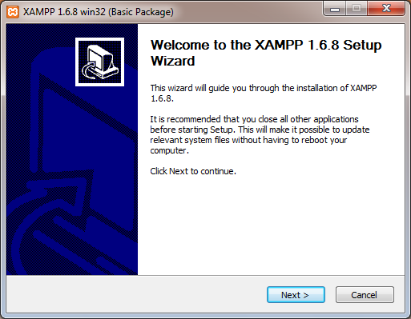
sistem yang telah dirancang. Adapun software yang dibutuhkan dalam pengujian sistem antara lain software Xampp.

5.1.2 Instalasi Software XAMPP

Pada tahap awal kita lakukan installasi software xampp terlebih dahulu.

Gambar 5.1 Tahap Installasi Software

32

xamppTampilan Menu Utama

Menu Utama merupakan tampilan menu utama pada saat membuka aplikasi. Pada

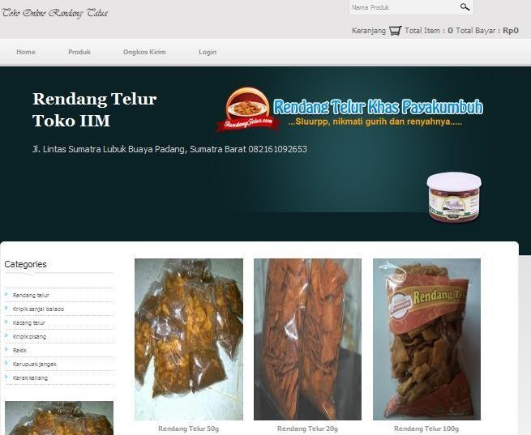
halaman ini pengunjung juga dapat membuka halaman produk, registrasi dan link untuk login. Berikut gambar tampilan home yang dapat dilihat pada gambar berikut ini:

Gambar 5.2 Tampilan Menu Utama

Tampilan Produk

Halaman produk berisi tentang produk-produk yang tersedia beserta informasi nama produk , harga produk. Berikut gambar tampilan produk toko Iim yang dapat dilihat pada
gambar berikut ini:
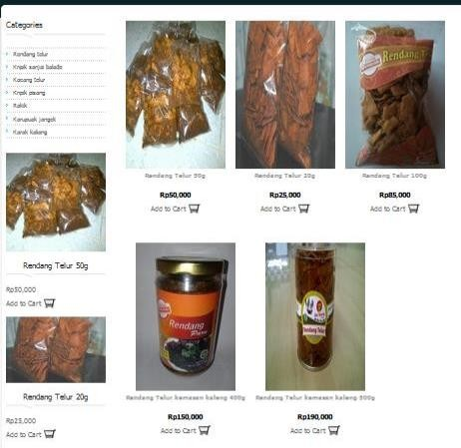

Gambar 5.3 Tampilan Produk

Tampilan Registrasi

Halaman registrasi pelanggan harus mengisi data-data lengkap sehingga pelanggan bisa terdfatar dan memiliki username dan password untuk melakukan login. Berikut gambar tampilan registrasi yang dapat dilihat pada gambar berikutini:
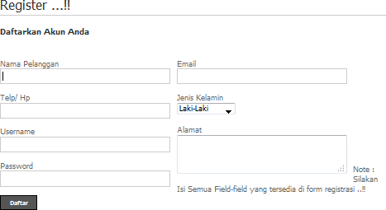

Gambar 5.4 Tampilan Register

Tampilan Login

Halaman login digunakan untuk pelanggan agar bisa masuk ke sistem dan melakukan pemesanan produk atau melihat produk yang tersedia. Berikut gambar tampilan login yang dapat dilihat pada gambar berikut ini:
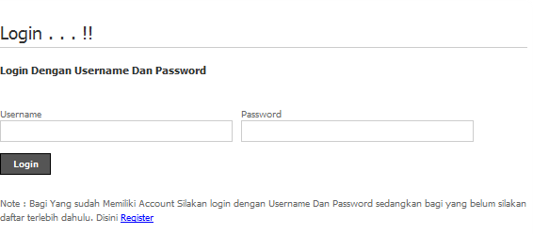

Gambar 5.5 Tampilan Login

Tampilan Home Pelanggan

Halaman home pelanggan merupakan halaman utama pelanggan setelah login yang manapelanggan dapat melakukan pembelian, keranjang belanja,rasa khas bumbu makanan yang berbeda dan juga pembayaran, cetak bukti pemesanan, edit account. Berikut gambar tampilanhome pelanggan yang dapat dilihat pada gambar berikut ini:
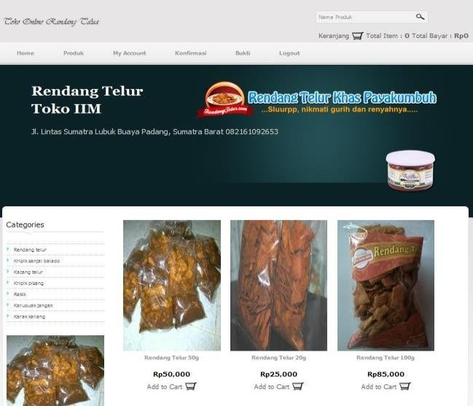

Gambar 5.6 Tampilan Home Pelanggan

Halaman Produk Pelnggan

Halaman produk pelanggan, pelanggan dapat melakukan pemesanan dengan mengklik pesan. Berikut gambar tampilan produk pelanggan yang dapat dilihat pada gambar 4.14 berikut ini:
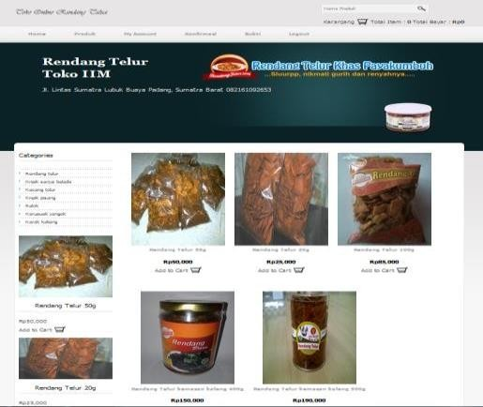

Gambar 5.7 Tampilan Produk Pelanggan

Halaman keranjang belanja

Pada halaman ini pelanggan dapat menentukan jumlah produk yang akan di beli, menghapus, dan selesai belanja. Berikut gambar tampilan Keranjang belanja yang dapat dilihat pada gambar berikut ini:
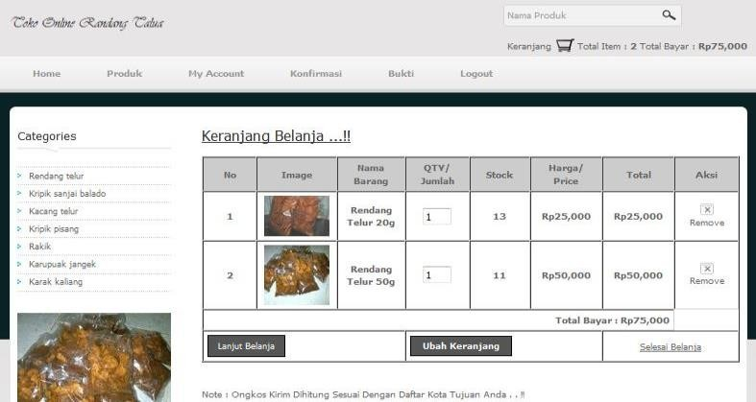

Gambar 5.8 Tampilan Keranjang Belanja

Halaman Pembayaran

Halaman pembayaran pelanggan memberikan bukti pembayaran. Berikut gambar tampilanpembayaran yang dapat dilihat pada gambar berikut ini:
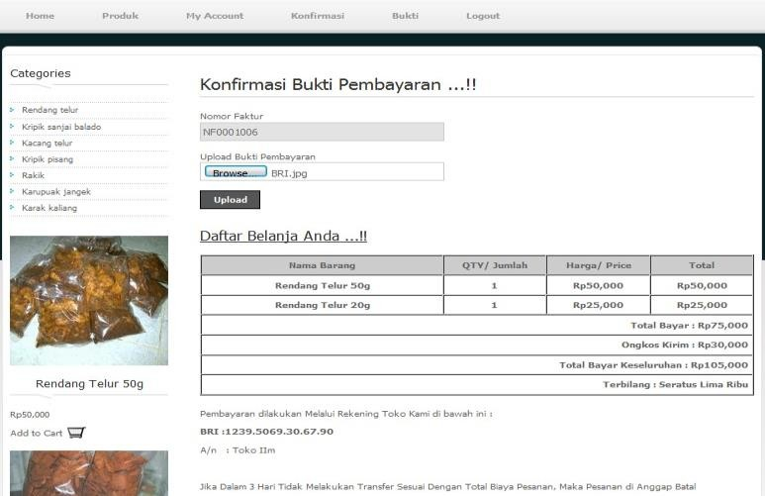

Gambar 5.9 Halaman Pembayaran

Tampilan Edit Akun

Halaman edit akun digunakan pelanggan untuk mengedit akunnya. Berikut gambara tampilan edit akun yang dapat dilihat pada gambar berikut ini
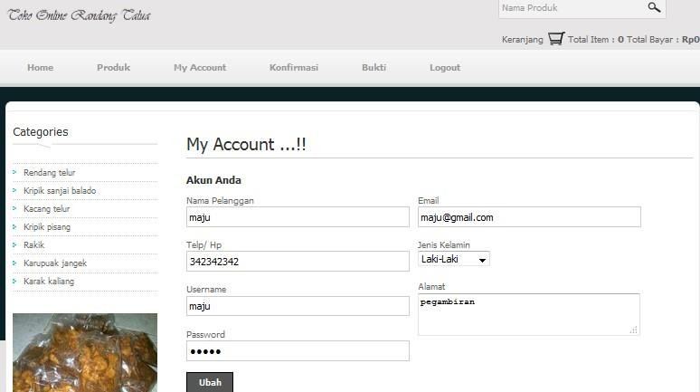

Gambar 5.10 Tampilan Edit Akun

    - Tampilan Cetak Bukti

Halaman Cetak Bukti digunakan pelanggan untuk melakukan pencetakan bukti pemesanan dengan memilih nomor faktur yang ada. Berikut tampilan cetak bukti yang dapat dilihat pada gambar berikut ini:
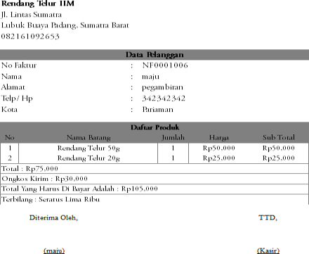

Gambar 5.11 Tampilan Cetak Bukti

    - Tampilan Laporan Perhari

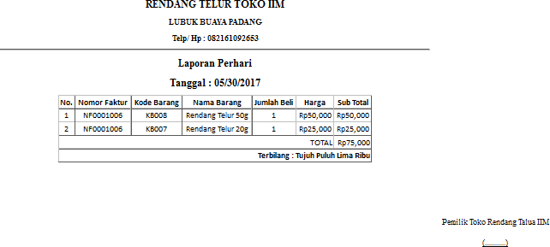
Halaman laporan perhari ini digunakan untuk mecetak laporan pemesanan perhari dapat dilihat pada gambar berikut ini:

Gambar 5.12 Tampilan Laporan Perhari

    - Perhari Tampilan Laporan Perbulan

Halaman laporan perbulan ini digunakan untuk mecetak laporan pemesanan perbulan dapat dilihat pada gambar berikut ini:
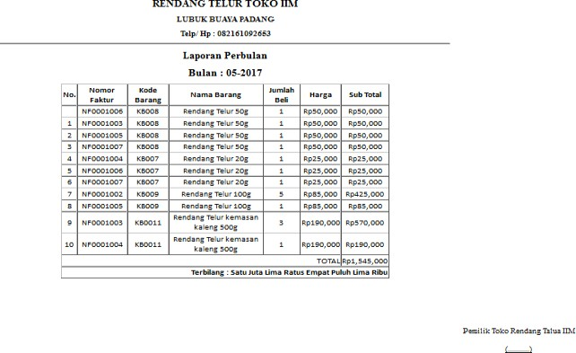

Gambar 5.13 Tampilan Laporan Perbulan

BAB VI KESIMPULAN DAN SARAN

Kesimpulan

Berdasarkan uraian yang telah dikemukakan pada bab terdahulu yaitu dari hasil penelitian yang telah dilakukan dengan mengunakan metode-metode penelitian maka dapat diambil kesimpulan sebagai berikut :
    - Perancangan aplikasi promosi dan pemesanan pada Toko Iim dapat mempermudah pelanggan dalam melakukan pemesanan Rendang Telur serta memperluas jangkauan pemesanan rendang telur diseluruh wilayah.
- Aplikasi promosi dan pemesanan pada Toko Iim dapat mempermudah transaksi pemesanan Rendang Telur tanpa harus datang ke tempat lokasi
- Aplikasi promosi dan pemesanan pada Toko Iim dapat meningkatkan ke untungan dan juga pembelian sehingga tidak merugikan Toko Iim dalam melakukan pemesanan secara online dan dapat memproses data maupun laporan dengan cepat tanpa harus takut terjadinya kesalahan-kesalahan informasi dan mampu membatu untuk menyimpan data supaya tidak tercecer atau hilang.

Saran

Sistem ini masih membutuhkan beberapa pengembangan untuk menjadikannya lebih sempurna dan hasil yang lebih akurat. Beberapa aspek yang perlu dikembangkan antara lain :
    - Penambahan menu jika nanti ingin dikembangkan lebih luas lagi

DAFTAR PUSTAKA

- A S, Rosa dan M. Shalahuddin. 2014. Rekayasa Perangkat Lunak: Terstruktur dan Berorientasi Objek. Bandung : Informatika Bandung.
- Ardhan,YM Kusuma 2014 project Php & Mysql Membuat Website Buku Digital Purwokerto: Jasakom.
- Anggiani Septima Riyadi,Eko Retnandi,Asep Deddy,2012 “Perancangan Sistem Informasi Berbasis Website Subsistem Guru di Sekolah Pesantren Persatuan Islam 99 Rancabango ” Volume 09, No.40, 2012 : 2302-7339.
- Anisya, agustus 2013 Aplikasi Sistem Database Rumah Sakit Terpusat Pada rumah Sakit Umum (RSU)’Aisyiah Padang Dengan Menerapkan Open Source (Php- Mysql) Volume 15, No.2, Agustusi 2013 : 1693-752x.
- Aris Setiyadi, Ramadhian Agus Triyono, januari 2014 “Pembangunan Website E- commerce Dengan Sistem Informasi Transaksi Berbasis Sms Gateway Pada Toko Aska ”Volume 3, No.1, Januari 2014 : 2302-5700.
- Guntur Wibisono, dan Wahyu Eko Susanto,2015 “Perancangan Website Sebagai Media Informasi Dan Promosi Batik Khas Kabupaten Kulonprogo”Volume3 No 2 – 2015 – lppm3.bsi.ac.id/jurnal.
- Hamim, Tohari. 2014. Analisis serta perancangan sistem informasi melalui pendekatanUML. ANDI. Yogyakarta 2014.
- Hidayatullah, Priyanto dan Kawistara Khairul Jauhari. 2014. Pemograman Web. Bandung:Informatika Bandung.
- Jilly Bernadette Mandey,desember 2013“Promosi,Distrubusi,Harga Pengaruhnya TerhadapKeputusan Pembelian Rokok Surya Promild” Volume 1, No.4, Desember 2013 : 2303- 1174.
- Pratama, I Putu Agus Eka. 2014. Sistem Informasi dan Implementasinya. Bandung:Informatika Bandung.
- Pratama, I Putu Agus Eka. 2015.E-commerce,Ebusiness dan Mobile Commerce. Bandung:Informatika Bandung.
- Sutabri, Tata. 2012. Analisa Sistem Informasi. Yogyakarta: CV Andi Offset

41

